CONSILIUL SUPREM PENTRU ŞTIINŢĂ ŞI DEZVOLTARE TEHNOLOGICĂ AL ACADEMIEI  DE ŞTIINŢE A MOLDOVEI |  | 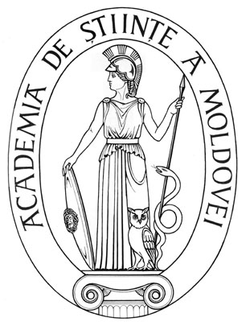 | SUPREME COUNCIL ON SCIENCE AND TECHNOLOGICAL DEVELOPMENT OF THE ACADEMY OF SCIENCES OF MOLDOVA
 | HOTĂRÎRE
„ 28 ” ianuarie 2016 |  |  |  | Nr. 8
 | mun. Chişinău

Cu privire la anunţarea concursului pentru
proiecte multilaterale de cercetare în domeniul apelor “Sustainable management of water
resources in agriculture, forestry and freshwater aquaculture sectors” în cadrul proiectului JPI WaterWorks2015 ERA-NET Cofund
În conformitate cu art. 61 al Codului cu privire la ştiinţă şi inovare al Republicii Moldova, Consiliul Suprem pentru Ştiinţă şi Dezvoltare Tehnologică al Academiei de Ştiinţe a Moldovei HOTĂRĂŞTE:

1. Se anunţă concursul pentru proiecte multilaterale de cercetare în domeniul apelor „Sustainable management of water resources in agriculture, forestry and freshwater aquaculture sectors” în cadrul JPI WaterWorks2015 ERA-NET Cofund (Condiţiile concursului se anexează.)

2. Controlul asupra executării prezentei hotărîri se pune în sarcina dnei dr. hab. Aurelia Hanganu, secretar ştiinţific general al Academiei de Ştiinte a Moldovei.

Preşedinte,
academician Gheorghe DUCA

Secretar ştiinţific general,
doctor habilitat Aurelia HANGANU

